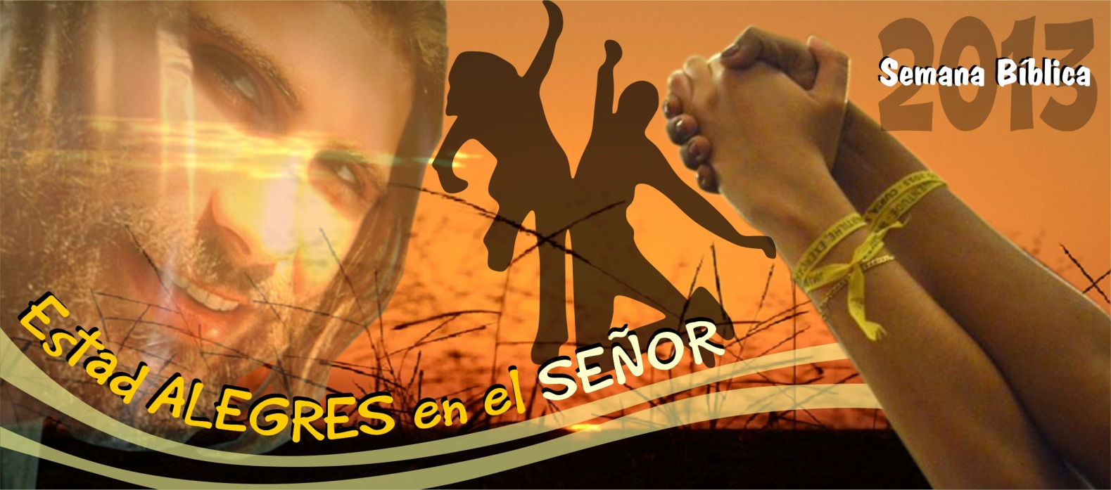

“Grito con mi vida, que Tú eres la chispa de mi alegría”

Ver: http://prezi.com/3gtjlazmp2tx/?utm_campaign=share&utm_medium=copy&rc=ex0share

¿Qué es la Biblia? ¿De dónde viene? ¿Quién la escribió? ¿Cuál es su propósito? ¿Cuál es la historia que narra?
Estas son algunas preguntas que nos surgen cuando nos acercamos a este precioso texto y por tanto, serán examinadas en esta semana bíblica, en el marco del desarrollo de la Propuesta Pastoral para este año. Recordemos que la PP 2013 plantea como objetivo: “Fortalecer nuestra identidad como DISCÍPULOS MISIONEROS que anuncian a Jesús con un testimonio de vida alegre y contagiosa.”

Por tanto, queremos que esta semana se lleven a cabo diversas actividades que permitan en nuestras Comunidades Educativo-Pastorales el encuentro con Cristo a través de su Palabra.

Una de las fuentes de la revelación divina es la Biblia. En ella descubrimos la Historia de la Salvación; aquella en la que Dios se da a conocer a la humanidad para salvarla y regalarle felicidad, es decir, la plenitud de la vida en Él. No se trata sino de una alianza que Dios ha querido hacer con sus hijos, su pueblo escogido. En esta semana tomaremos conciencia cómo esta historia alcanza su clímax y culmina con Jesús y la Iglesia. El objetivo es darles unas sólidas bases y una visión general de la historia de la Biblia y su mensaje

Para iniciar, debemos afirmar que la mayoría de los pueblos y culturas han descubierto la presencia de Dios en la creación. Los árboles, los animales, las montañas, las personas, ¡todo nos habla de Dios! San Agustín decía que el primer libro que Dios escribió fue el de la creación; esto es ¡el libro de la vida!

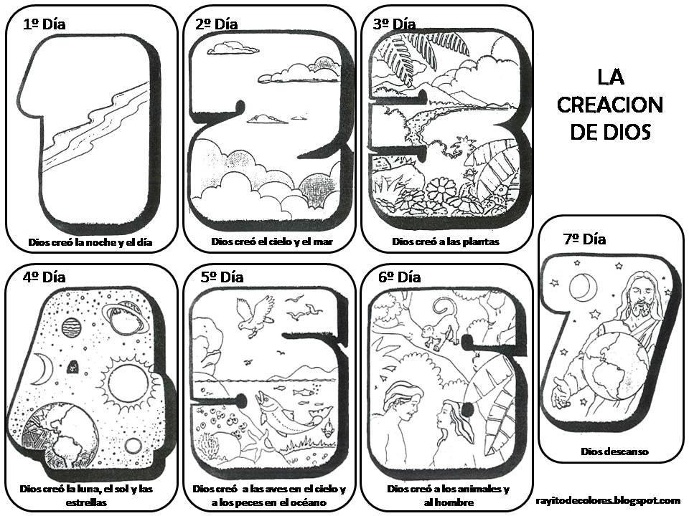

Así pues, Dios nos habla en la creación. Este es el libro de la Vida que Dios nos regaló desde el inicio. Su proyecto original es que todo lo creado esté al servicio de la humanidad: que la tierra sea para todos, que la comida alcance para todos; que no hayan cosas acumuladas por unos pocos, que la naturaleza sea cuidada debidamente y que haya una gran familia con la que se comparta el don de la vida.

La humanidad está creada para escuchar y hablar amigablemente con Dios. Pero cuando la codicia y el egoísmo dominan su corazón, se rompe la armonía del ser humano y el proyecto amoroso de Dios.

La Biblia pretende darnos a conocer, desde sus primeras páginas, que los seres humanos se vuelven sordos y ciegos si se dejan corroer por el egoísmo; esto les imposibilita leer el libro de la Vida y oír la voz de Dios. Pero el amor de nuestro Creador es tan grande que su Espíritu es capaz de orientar a la persona hacia el camino de la conversión y del testimonio.
Las Sagradas Escrituras han sido de gran ayuda porque nos ha iluminado con su nueva luz y nos ha permitido volver a oír a Dios y a leer el libro de la Vida. La Biblia nos ayuda a redescubrir a Dios en la creación y a recordar siempre su alianza amorosa con nosotros. El libro de la Biblia y el libro de la Vida están estrechamente unidos. La Biblia ilumina la Vida.

Los cristianos afirmamos que Dios nos habla, que se comunica con nosotros, que entra en comunión con sus hijos e hijas. Pero es común en mucha gente pensar que Dios hace todo eso sólo a través de la Biblia. Esto no es del todo cierto, pues sería limitar el amor de Dios. En efecto, antes de que se escribiera la Biblia, Dios habló a las personas a través de la misma vida. Si nos preguntamos dónde escucharon Abraham o Moisés la Palabra de Dios, si no tenían aún la Biblia, la respuesta es evidente: ¡en la vida!

Cómo lo afirmamos anteriormente, descubrieron la voz de Dios en la naturaleza. Muchos poetas se han inspirado en la naturaleza para componer sus obras. Los pueblos indígenas han descubierto en la naturaleza al Dios creador y han intentado respetar su obra. Sin embargo, no todas las personas tienen la misma sensibilidad. No pocas abusan de los recursos naturales y destruyen la obra de Dios, destinada para la vida de todos los seres humanos. También la naturaleza destruida, el aire y los ríos contaminados, la tierra erosionada, las especies en extinción son un grito de Dios que pide respeto por su creación.

Y además de hablar en la naturaleza, Dios nos habla en la historia. Cuando los pueblos se organizan y realizan acciones liberadoras como la defensa de los derechos humanos, las iniciativas en búsqueda de la paz, las marchas pro-vida, entre otras, decimos que Dios está pasando por allí. El pueblo de Israel lo experimentó vivo en su historia, sobre todo cuando Yahvé los liberó de Egipto (Éx 3,7-10) y lo acompañó por el desierto hacia la tierra de la promesa. También lo sintió cercano en las situaciones de dolor y muerte, por ejemplo cuando sufrió la invasión de potencias extranjeras y muchas personas fueron desterradas a lugares lejanos (Is 40,1-2). El pueblo de Israel experimentó siempre la bondad y misericordia de Dios y se sintió acompañado por Él a lo largo de toda su historia.

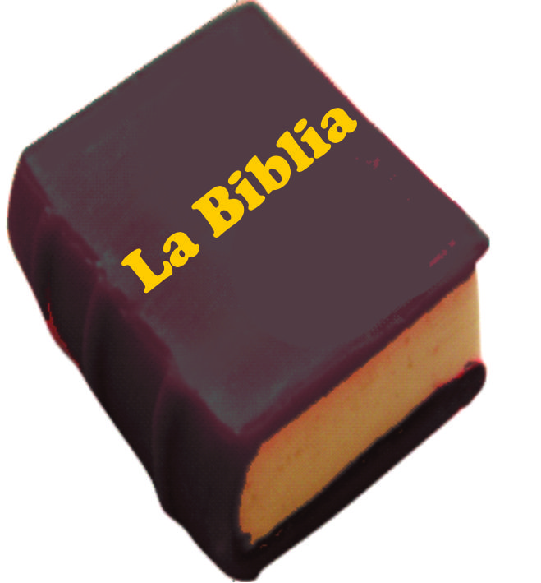
De lo anterior, también podemos deducir que las personas son mediación para escuchar la voz de Dios. Los seres humanos somos hijos e hijas suyos; somos la presencia de Él en el mundo. Desde la encarnación de Jesús, tomamos mayor conciencia que toda persona es presencia de Dios para nosotros. Por eso, tenemos que estar atentos a los niños, a los jóvenes, a los adultos y ancianos, para compartir sus sonrisas, sus tristezas, alegrías y dolores porque en el corazón de cada uno se esconde Dios. Los gestos de amor en la familia, de solidaridad entre los pobres, de respeto entre varones y mujeres, de atención a los excluidos son también expresiones de la presencia de Dios entre nosotros. La comunidad orante de hermanos y hermanas nos ayuda a ver con mayor claridad la voluntad de Dios. Esto significa que Él nos habla también a través de la comunidad.

Dios también nos habla a través de la conciencia y nos orienta en nuestras acciones. Debemos estar atentos a lo que nos dice nuestra conciencia, que unas veces puede aprobar y otras desaprobar nuestras acciones. Para ello es necesario hacer silencio y oración, para escuchar lo que Dios nos dice en nuestro interior.

“Biblia” es una palabra griega que se puede traducir como “biblioteca”; es decir, se trata de un conjunto de libros; exactamente setenta y tres. Cada uno de ellos trata sobre un tema concreto, pero todos nos ayudan a conocer el mensaje que Dios quiere comunicar a su pueblo.

Estos 73 libros se dividen en dos grandes partes: el Antiguo Testamento (AT) y el Nuevo Testamento (NT). El AT presenta la Alianza de Dios con su pueblo Israel y cómo éste fue caminando en la historia, cayéndose y levantándose. El NT habla de la vida, de la misión de Jesús y de sus discípulos, y del caminar de las primeras comunidades cristianas.

El A.T. está formado por 46 libros, que los podemos dividir en tres grandes grupos:
- Los libros históricos: Son 17 y narran historias diversas del pueblo, presentan las leyes que tenían y las tradiciones que eran transmitidas de generación en generación.
- Los libros proféticos: Son 16 y nos recuerdan las palabras de los profetas: palabras con mensajes de salvación y esperanza, palabras cargadas de denuncia por los pecados y de amenaza de castigo cuando no hay conversión, y palabras con mensajes de consuelo para el pueblo.
- Los libros sapienciales: Son 13 y recogen diversas expresiones de la sabiduría popular como cantos, salmos, refranes y reflexiones sobre variados temas.

El NT suma 27 libros, que podemos dividirlos en cinco grupos, a saber:
- Evangelios: Son 4 y hablan de la vida, misión, muerte y resurrección de Jesucristo
- Hechos de los Apóstoles: se trata de un solo libro que cuenta las experiencias de las primeras comunidades cristianas y de la expansión del cristianismo.
- Cartas Paulinas: Son 14 y fueron escritas por Pablo o por alguno de sus discípulos, en nombre del apóstol. Son cartas para comunidades cristianas concretas.
- Cartas católicas: Son 7 y se las llama así porque están escritas para animar y aconsejar a todas las comunidades cristianas. Sus autores utilizaron los nombres de Pedro, Juan, Santiago y Judas para dar mayor importancia a sus escritos.
- Apocalipsis: se trata de un solo libro que busca fortalecer la esperanza del pueblo.

Cada libro se divide en capítulos y éstos en versículos. ¡La división en capítulos y versículos nos ayuda a encontrar más rápidamente una cita bíblica! Si abrimos una página de nuestra Biblia veremos que el capítulo se indica con un número grande y los versículos con números más pequeños.

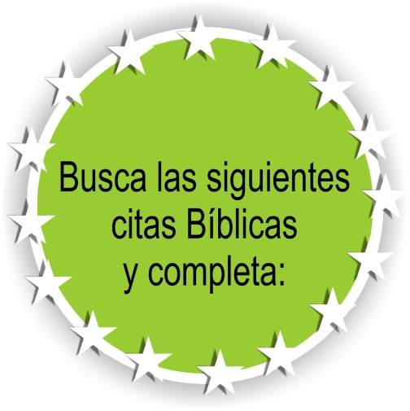
Para citar los nombres de los libros de la Biblia se usan unas siglas. Por ejemplo: Éx = libro del Éxodo; Jer = libro del profeta Jeremías; Mt = Evangelio según Mateo. También se colocan unos números delante de las siglas cuando hay más de un libro con el mismo nombre. Por ejemplo: 1 Sam = primer libro de Samuel; 2 Mac = segundo libro de los Macabeos; 3 Jn = tercera carta de Juan.

Mt 5, 6

Dichosos los que __________________,porque __________________________________.

1Sam 3, 2-4

Un día, ______ estaba acostado en __________________. Sus _________comenzaban a debilitarse y no podía _________. La lámpara de Dios aún no se había apagado, y _____________ estaba acostado en el Templo del Señor, donde se encontraba el ___________________. El Señor llamó a _______________, y él respondió: “_________________”.

Mateo 5,13
_______________ sois la sal de la ___________; pero si la _______ se ha vuelto _____________, ¿con qué se hará salada otra vez? Ya para nada _________, sino para ser echada fuera y ___________ por los _________________.
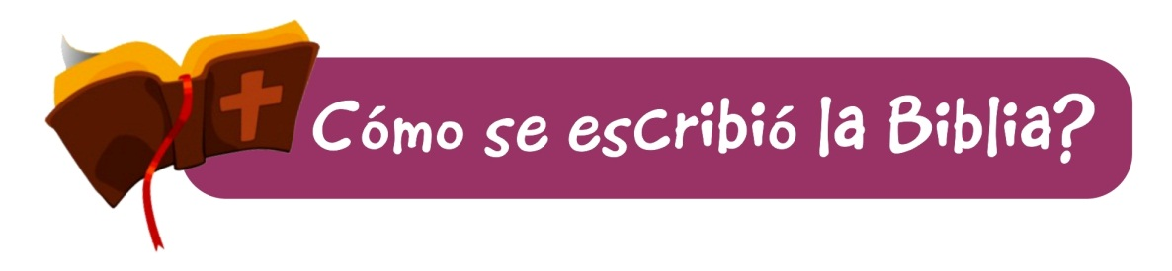

La Biblia tuvo un proceso en su escritura. En primer lugar, el pueblo vivió acontecimientos que luego, al pasar los años, fueron reconocidos como acciones de Dios. Por tanto, no se trató de una descripción biográfica o literal de los hechos sucedidos a personas o a comunidades. El proceso fue el siguiente:

- Hecho: En un primer momento sucedieron los acontecimientos, en los que actúan Dios, Jesús, el Espíritu Santo, algunas personas o comunidades. Por ejemplo, la lucha del pueblo por salir de la esclavitud de Egipto, la curación del ciego por parte de Jesús o los viajes misioneros de Pablo

• La Memoria. En un segundo momento las comunidades contaron y transmitieron esos acontecimientos a viva voz: “Recuerdo que Jesús nos dijo…”, “mi padre me enseñó que…”. Esas narraciones pasaban de persona a persona, de familia a familia, de comunidad a comunidad y lo hacían con fines catequéticos; es decir, para que la experiencia vivida o contada ayude al pueblo a crecer en la fe.

• La Escritura. Y en un tercer momento algunos miembros del pueblo o de las comunidades recopilaron materiales sobre esos acontecimientos, los resumieron y los pusieron por escrito con el fin de no olvidarse de lo que habían recibido como herencia de fe.

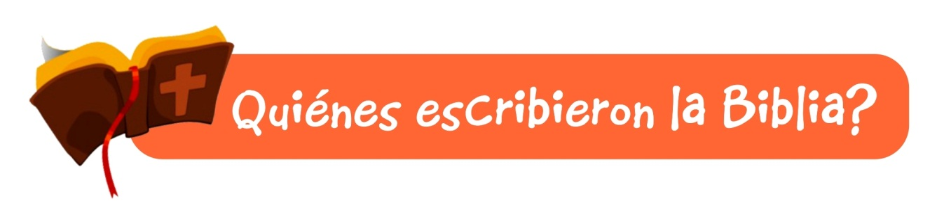
A estos tres momentos los llamamos HECHO, MEMORIA y ESCRITURA. Dios y la inspiración de su Espíritu han estado siempre presentes en ellos. En efecto, Dios se ha ido revelando a hombres y mujeres para que descubran su proyecto de salvación en los acontecimientos que vivían y para que lo transmitan con fidelidad a todas las generaciones.

La Biblia es producto de una labor colectiva. En su composición participaron muchas personas: jefes de comunidades, legisladores, sacerdotes, escribas, maestros, historiadores, profetas, sabios, poetas, evangelistas, apóstoles, catequistas, liturgos, padres y madres de familia... ¡Mucha gente!

Para que nos resulte más fácil recordar, podemos organizar a los autores de la Biblia por bloques de escritos, de la siguiente manera:

a. El ANTIGUO TESTAMENTO tiene tres grupos de escritores:
- Los historiadores: Se preocuparon más de escribir la historia del pueblo que de dar sus propios nombres. En
la tarea de recopilación, revisión y escritura de las tradiciones recibidas recogieron muchos relatos de la memoria del pueblo y los fueron uniendo, completando o recortando de acuerdo a las necesidades.
- Los profetas: Casi no escribieron, sino que se dedicaron a predicar. Fueron sus seguidores quienes pusieron por escrito algunos detalles de la vida de ellos y del mensaje que comunicaron en nombre de Dios. Los escritos llevan el nombre del profeta porque los escritores lo respetaban y lo consideraban como su maestro.
- Los sabios: Fueron recopiladores de la sabiduría popular, de la reflexión sobre la vida cotidiana, de las oraciones que se usaban en la casa o en el templo. Para dar prestigio e interés a sus colecciones, pusieron como autores a personajes famosos, como David y Salomón.

b. El NUEVO TESTAMENTO:
Por pertenecer a un periodo histórico más reciente, se da más valor al autor. En efecto, algunos libros tienen la indicación precisa del autor. Podemos clasificar a los autores del Nuevo Testamento en tres grupos:
- Los evangelistas: Son cuatro comunidades cristianas animadas por los apóstoles cuyos nombres corresponden a los textos inspirados y ponen por escrito el testimonio de la vida y obra de Jesús. Ellos son: Mateo, Marcos, Lucas y Juan. A ellos sumamos el libro de los Hechos de los Apóstoles, escrito también por Lucas.
- Los apóstoles: La referencia específica es a Pablo, quien escribió varias cartas a las primitivas comunidades cristianas. Otras cartas, escritas por sus discípulos, fueron atribuidas a él porque se inspiran en su pensamiento.
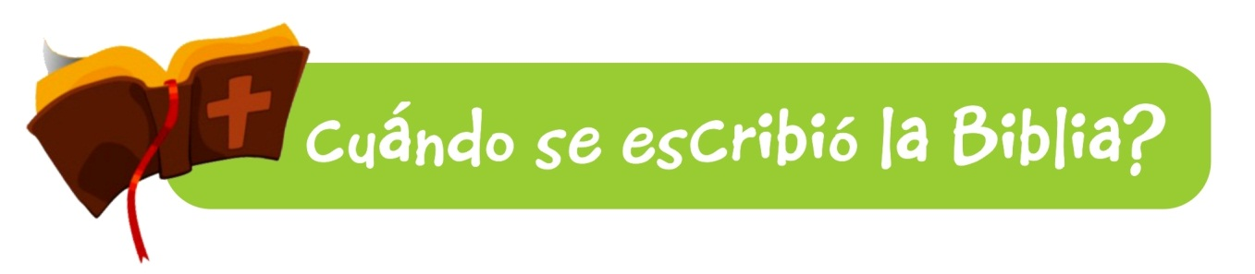
- Otros: Escribieron bajo el nombre de alguno de los apóstoles (Pedro, Santiago, Judas, Juan). A este recurso literario se le llama seudonimia. Es el caso de las cartas Católicas y del Apocalipsis. Sus autores quisieron quedar en el anonimato.

La Biblia fue escrita a lo largo de muchos años.

1. Para medir el tiempo.
La mayoría de personas está de acuerdo en que Jesús es el centro de la historia. Por eso, desde inicios del siglo VI de nuestra era se comenzó a hablar de dos grandes periodos de la historia, poniendo el nacimiento de Jesús como el punto de división: el periodo “antes de Cristo” (a.C.) y el periodo “después de Cristo” (d.C.). Los
años contados en el periodo “antes de Cristo” siguen un orden descendente mientras más se acercan al año “1”, año del nacimiento de Jesús (p.e. 100, 90, 44, 4 a.C.). En cambio los años contados en el periodo “después de Cristo”, siguen un orden ascendente mientras más se alejan del año del nacimiento de Jesús (p.e., 100, 500, 1995, 2006 d.C.).
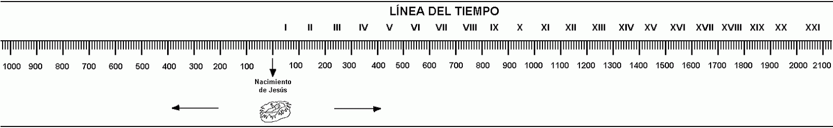

2. ¿Cuándo se escribió la Biblia?

• El Antiguo Testimonio. Los momentos más importantes para la composición y escritura del Antiguo Testamento fueron los siguientes:

Hacia el año 1250 a.C. es probable que se escribiera un poco acerca de las leyes o mandamientos. En tiempos del rey Salomón, por los años 950 a.C. un grupo de historiadores empezó a escribir algo del Génesis, del Éxodo y de otros libros. Después, alrededor del año 850 a.C., muchos profetas o sus discípulos pusieron por escrito sus mensajes. Hacia el año 620 a.C. se escribieron varios libros más como el Deuteronomio, Josué, Jueces. Por el año 550 a.C. un grupo de sacerdotes y profetas escribieron algo más sobre la historia del pueblo. Y así poco a poco se fue escribiendo el Antiguo Testamento hasta la realización de la primera edición en hebreo, por parte de Esdras, alrededor del año 450 a.C.

• Más tarde, en Alejandría (Egipto), hacia el 250 a.C. fueron traducidos los textos del hebreo y arameo al griego y se sumaron nuevos libros escritos en griego (p.e., el libro de la Sabiduría, el Eclesiástico, los libros de los Macabeos). Así apareció la llamada Biblia Griega o también denominada “de los 70”.

• El Nuevo Testamento. Los momentos más importantes para la composición y escritura del Nuevo Testamento fueron los siguientes:

Entre los años 50-70 d.C. se escribieron las Cartas de Pablo. Entre el 70 y el 90 se redactaron los Evangelios y otras Cartas, y por el año 100 d.C. se escribió el apocalipsis.

Dadas así las cosas, la Biblia se escribió en un periodo de 1350 años aproximadamente.

TALLER:
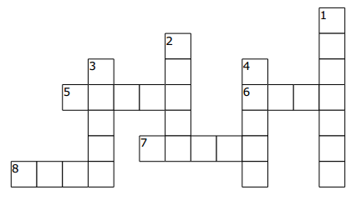

HORIZONTAL
5. Autor de 14 cartas.
6. Aquel que se revela
7. Autor de una carta apostólica
8. Según clasificación, uno de los autores del Nuevo Testamento (en sing)

VERTICAL
1. Según clasificación, uno de los autores del Nuevo Testamento (en sing).
2. Libro que narra la liberación de Egipto
3. Recopilador de reflexiones sobre la vida cotidiana, de la sabiduría popular y de las oraciones que usaban en la casa o templo.
4. No quiere escuchar la Palabra de Dios.

